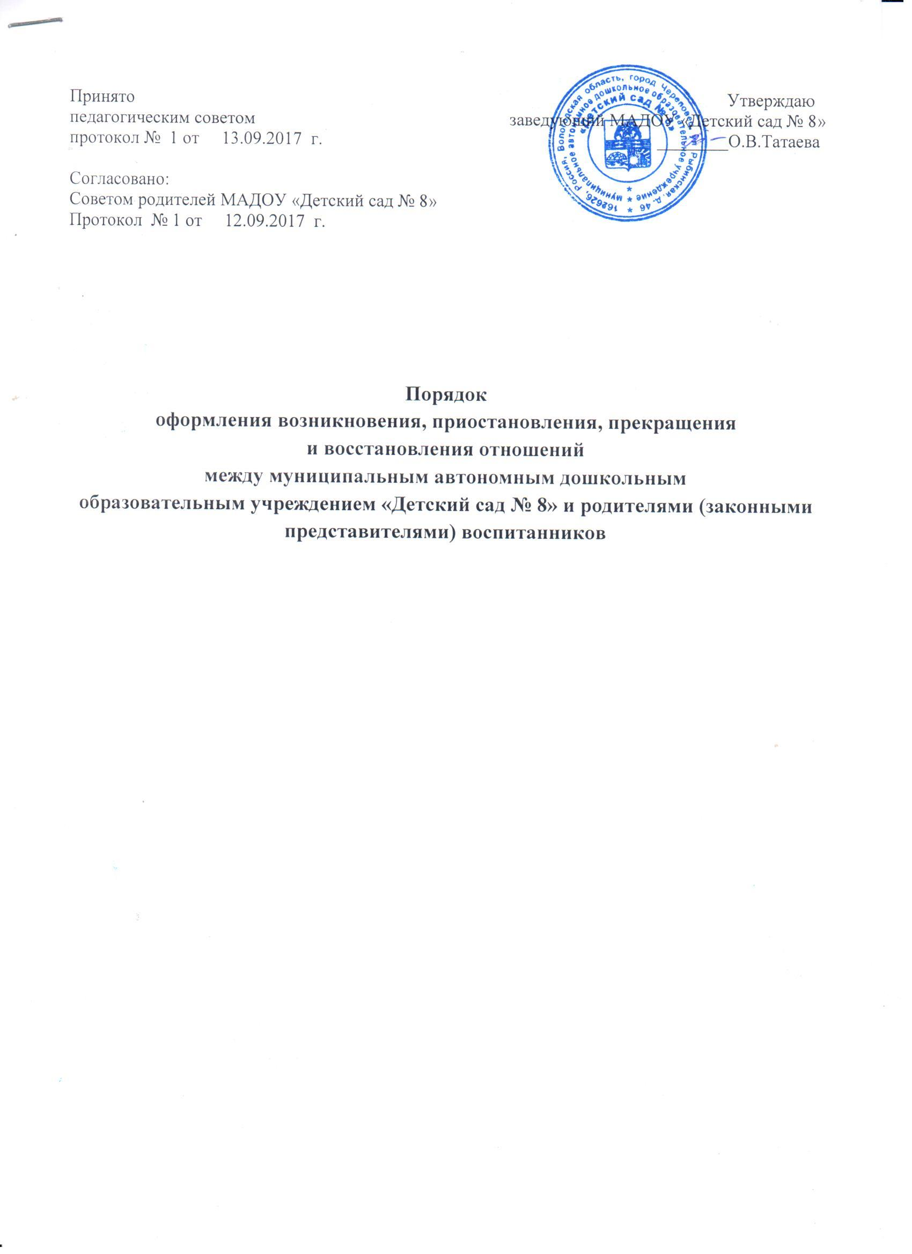

1.Общие положения

1.1. Настоящий Порядок разработан в соответствии с Федеральным Законом от 29.12.2012 года № 273-ФЗ «Об образовании в Российской Федерации», Административным регламентом предоставления муниципальной услуги «Прием заявлений, постановка на учет и зачисление детей в муниципальные образовательные учреждения, реализующие основную общеобразовательную программу дошкольного образования (детские сады)», утвержденным Постановлением мэрии города Череповца от 12.09.2013г. № 4273, Уставом МАДОУ.
1.2. Данный документ регулирует порядок оформления возникновения, приостановления и прекращения отношений между ДОУ и родителями (законными представителями) обучающихся (воспитанников).

2. Возникновение образовательных отношений.

2.1. Основанием возникновения образовательных отношений между ДОУ и родителями (законными представителями) является распорядительный акт (приказ) заведующего ДОУ о зачислении обучающегося (воспитанника) в дошкольное образовательное учреждение.
2.2. Изданию распорядительного акта о зачислении обучающегося (воспитанника) в ДОУ предшествует заключение договора об образовании и заявление родителя (законного представителя).
2.3. Права и обязанности участников образовательного процесса, предусмотренные законодательством об образовании и локальными актами ДОУ, возникают с даты зачисления обучающегося (воспитанника) в дошкольное образовательное учреждение.
2.4. Отношение между ДОУ, осуществляющим образовательную деятельность и родителями (законными представителями) регулируются договором об образовании. Договор об образовании заключается в простой письменной форме между ДОУ, в лице заведующего и родителями (законными представителями) обучающегося (воспитанника).
2.5. Договор содержит основные характеристики предоставляемой услуги, взаимные права, обязанности и ответственность сторон, возникающие в процессе обучения и воспитания, развития, присмотра, ухода и оздоровления детей, длительность пребывания ребенка в Учреждении, а также размер платы, взимаемой с родителей (законных представителей) за присмотр и уход в Учреждении.
2.6. Договор не может содержать условий, ограничивающих права; условий, снижающих уровень гарантий воспитанников по сравнению с установленными законодательством об образовании.
2.7. Правила, обязательные при заключении Договора, утверждаются Правительством Российской Федерации.
Примерные формы договоров об образовании утверждаются федеральным органом исполнительной власти, осуществляющим функции по выработке государственной политики и нормативно-правовому регулированию в сфере образования.

3. Порядок приостановления образовательных отношений

3.1. За обучающимся (воспитанником) ДОУ сохраняется место:
- в случае болезни;
- по заявлениям родителей (законных представителей) на время прохождения санаторно-курортного лечения, карантина;
- по заявлениям родителей (законных представителей) на время очередных отпусков родителей (законных представителей).
3.2. Родители (законные представители) обучающегося (воспитанника), для сохранения места в ДОУ должны предоставить документы, подтверждающие отсутствие обучающегося (воспитанника) по уважительным причинам.

4. Порядок прекращения образовательных отношений

4.1. Образовательные отношения прекращаются в связи с отчислением обучающегося из организации, осуществляющей образовательную деятельность:
1) в связи с получением образования (завершением обучения);
2) досрочно по основаниям, указанным в п.4.2.
4.2. Образовательные отношения могут быть прекращены досрочно в следующих случаях:
1) по инициативе обучающегося или родителей (законных представителей) несовершеннолетнего обучающегося, в том числе в случае перевода обучающегося для продолжения освоения образовательной программы в другую организацию, осуществляющую образовательную деятельность;
2) по обстоятельствам, не зависящим от воли обучающегося или родителей (законных представителей) несовершеннолетнего обучающегося и организации, осуществляющей образовательную деятельность, в том числе в случае ликвидации организации, осуществляющей образовательную деятельность.
4.3. Досрочное прекращение образовательных отношений по инициативе обучающегося или родителей (законных представителей) несовершеннолетнего обучающегося не влечет за собой возникновение каких-либо дополнительных, в том числе материальных, обязательств указанного обучающегося перед организацией, осуществляющей образовательную деятельность.
4.4. Основанием для прекращения образовательных отношений является распорядительный акт (приказ) заведующего ДОУ об отчислении обучающегося (воспитанника). Права и обязанности участников образовательного процесса, предусмотренные законодательством об образовании и локальными нормативными актами ДОУ, осуществляющего образовательную деятельность, прекращаются с даты его отчисления из ДОУ.
4.5. ДОУ в случае досрочного прекращения образовательных отношений по основаниям, не зависящим от воли организации, осуществляющей образовательную деятельность, обязано обеспечить перевод обучающихся (воспитанников) в другие организации, осуществляющие образовательную деятельность и исполнить иные обязательства, предусмотренные договором об образовании.
В случае прекращения деятельности образовательной организации (ДОУ), а также в случае аннулирования у нее лицензии на право осуществления образовательной деятельности, учредитель образовательной организации обеспечивает перевод обучающихся (воспитанников) с согласия родителей (законных представителей) в другие образовательные организации, реализующие соответствующие образовательные программы.
5. Порядок восстановления в ДОУ
5.1. Воспитанник, отчисленный из ДОУ по инициативе родителей (законных представителей) до завершения освоения образовательной программы, имеет право на восстановление, по заявлению родителей (законных представителей) при наличии в учреждении свободных мест.
5.2. Основанием для восстановления воспитанника является распорядительный акт (приказ) ДОУ, осуществляющего образовательную деятельность, о восстановлении.
5.3. Права и обязанности участников образовательного процесса, предусмотренные, законодательством об образовании и локальными актами ДОУ возникают с даты восстановлении воспитанника в ДОУ.

